检测报告

项目名称： | 甘氨酸银染色

委托方（甲方）：

联系人：

受托方（乙方）：

联系人：

1 样本信息
样本类型：
储存条件：样本放置于20倍样本体积的固定液中固定24h以上，常温运输送样。
检测内容：甘氨酸银染色
样本数量：

2 仪器与试剂

2.1 主要仪器
表1 实验所用主要仪器
名称 | 生厂商 | 型号
脱水机 | 武汉俊杰电子有限公司 | JT-12J
包埋机 | 武汉俊杰电子有限公司 | JB-L8
病理切片机 | 上海徕卡仪器有限公司 | LEiCA RM2245
冻台 | 武汉俊杰电子有限公司 | JB-L8
组织摊片机 | 武汉俊杰电子有限公司 | JK-6
烤箱 | 绍兴市上虞区沪越仪器设备厂 | 101-1B
载玻片 | 江苏世泰实验器材有限公司 | 80302-2101
盖玻片 | 江苏世泰实验器材有限公司 | 10212432C
显微镜 | OLYMPUS | DP26

2.2 主要试剂
表2 实验所用主要试剂
名称 | 生产商 | 货号
无水乙醇 | 国药集团化学试剂有限公司 | 100092683
二甲苯 | 国药集团化学试剂有限公司 | 10023418
甘氨酸银染液套装 | 武汉塞维尔生物科技限公司 | G1052
中性树胶 | 北京索莱宝科技有限公司 | G8590

3 实验方法
3.1石蜡切片脱蜡至水：依次将切片放入二甲苯Ⅰ20min-二甲苯Ⅱ20min-无水乙醇Ⅰ5min-无水乙醇Ⅱ5min-75%酒精5min，自来水洗，蒸馏水洗多遍，洗干净。
3.2甘氨酸银染液C染色：切片入甘氨酸银染液C5min，蒸馏水洗3次。
3.3甘氨酸银染液B处理：切片入甘氨酸银染液B中处理3-5min。
3.4甘氨酸银染液A染色：将切片取出，迅速甩掉组织上残余的甘氨酸银染液B，放入甘氨酸银染液AⅠ(已提前45℃预热好)中，时刻观察还原效果，几秒后取出切片并迅速将切片入甘氨酸银染液AⅡ(已提前45℃预热好)中，几秒后快速拿出，蒸馏水洗。若切片背景较深则可以用甘氨酸银染液D快速处理1s，并用蒸馏水洗3次。
3.5脱水封片：切片依次放入无水乙醇I 5min -无水乙醇II 5min-无水乙醇Ⅲ5min - 二甲苯Ⅰ5min -二甲苯Ⅱ5min透明，中性树胶封片。
3.6.结果判读
神经轴突、神经细胞内原纤维、神经原纤维缠结、老年斑及树突呈黑色，背景金黄色。
甘氨酸银染色示例图

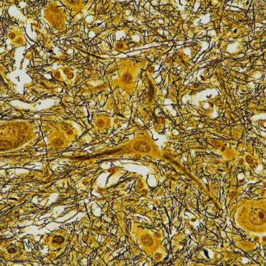

4.实验结果见附件。

